K ČEMU JE TU TA HROMÁDKA KAMENŮ? VLASTNĚ 3 HROMÁDKY!
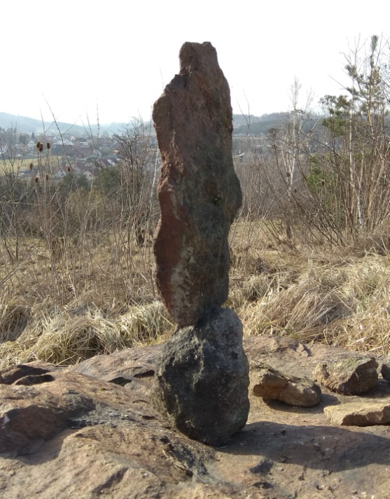
Aby si návštěvníci Pohádkového kopečku mohli vyzkoušet Stone Balancig!
Wikipedie definuje Stone Balancig takto:
Stone balancing či rock balancing (volně přeloženo jako balancování či vyvažování kamenů) je umění či hobby spočívající ve vršení kamenů v neuvěřitelných, ale ne nemožných polohách bez použití lepidla, drátu či jakékoliv podpěry. Umělcům, kteří tuto činnost provozují, se říká balanceři. Svá díla stavějí většinou v přírodě.
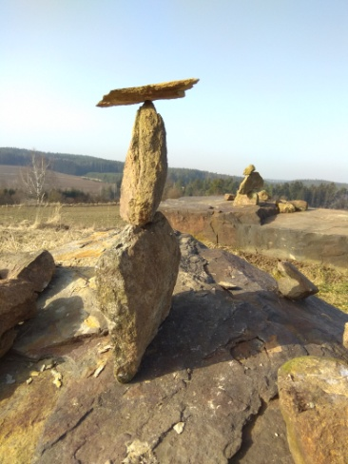
A nemusíte být zrovna umělec, stone balancing si může vyzkoušet každý. Můžete se pustit do stavby a postupně zkoušet, co je možné. Je to skvělý prostor pro trpělivost, originalitu a estetické cítění.
Stone balancing je zvláštní druh umění, který nevytrvá, takže v galeriích ho nepotkáte. Stejně tak se v něm prozatím nesoutěží. Jaký je tedy význam balancování? „Lidi to přirovnávají k meditaci. U balancování člověk nemůže dělat nic jiného než balancovat“.
PÁR RAD DO ZAČÁTKU
Zvolte pevnou základnu, ať si věž neshodíte otřesy vyvolanými pohybem kolem stavby.
Kameny pokládejte na sebe tak, aby spoj byl pevný (nekynklavý). Kameny se vzájemně musí dotýkat alespoň třemi body, byť na malé ploše.
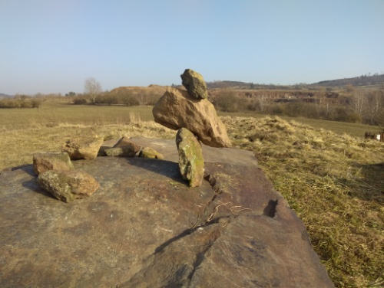
Předem si rozmyslete, co chcete zhruba postavit. Jednotlivé spoje vyzkoušejte zvlášť.
Nebojte se složitějších konstrukcí, kdy kameny umísťujete mimo osu stavby a na místě je vyvažuje až další kámen.
Kameny na sebe umísťujte opatrně, pomalu posouvejte a naklánějte, až najednou přijde ten moment, kdy to drží.
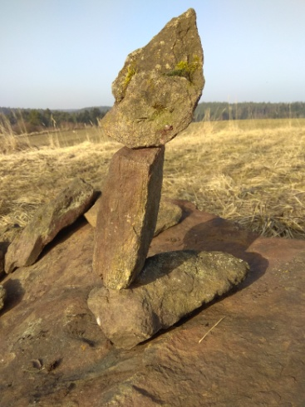
Těšíme se na fotografie vašich výtvorů!
Na bkrizova@seznam.cz,. Vytvoříme z nich fotogalerii ne webu, nebo FB obce.
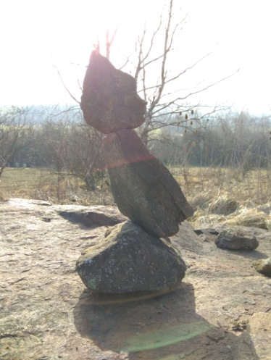
A co rozhodně nedělat?
Nikdy nestavte své dílo v chráněném území! Nezvedejte kameny v řece a v místech, kde pod nimi jistě žije mnoho drobných živočichů a vy byste jim zničili domeček. A také prosím, nerozebírejte např. zídku zde na Pohádkovém kopečku, nebo třeba u slunečních hodin!
Je mi jasné, že pokud vás toto umění „chytne“ budete chtít stavět každý kámen, který potkáte, ale buďte ohleduplní! Jsou tak krásná místa v naší přírodě, že naše, byť i krásná, stavba by jim ublížila.

